本视频讲述了在 NestJS 框架中如何通过注解（Decorator）精准获取前端传递的四类 HTTP 请求参数：body、params（路径参数）、query（查询参数）和 request（完整请求对象），并结合 Postman 实操演示了各注解的声明方式、命名规则、匹配优先级及路由冲突解决方案。
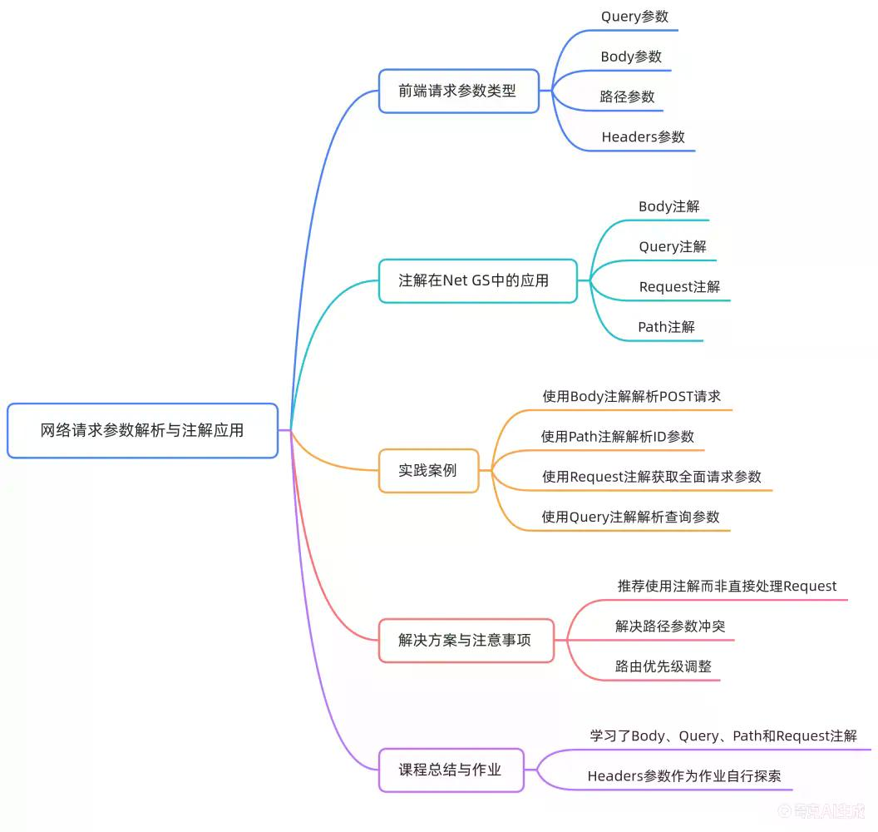
- 引出参数类型与前端传参对照
  - HTTP 请求参数的四大类型
    - Query 参数：通过 `URL?key=value` 传递，对应 `excuse.get(url, { params: { key: value } })` 或直接拼接 URL（如 `/user?id=123&name=test`）。
    - Body 参数：POST/PUT/PATCH 请求体中以 JSON 等格式提交的数据，对应 `excuse.post(url, { id: 123, name: 'test' })`。
    - Path 参数：嵌入 URL 路径中的动态段，如 `/user/:id` 中的 `:id`，用于删除或更新特定资源。
    - Headers 参数：置于请求头中，如 `Authorization: Bearer <token>`，用于身份认证等场景。
  - Headers 参数的典型示例
    - `Authorization` 头用于传递接口 Token 信息。
- NestJS 中参数获取的核心注解机制
  - 注解与参数类型的映射关系
    - `@Body()`：获取请求体（Body）数据。
    - `@Param()`：获取路径参数（Params），需指定参数名（如 `@Param('id')`）。
    - `@Query()`：获取查询字符串（Query）参数。
    - `@Request()` / `@Req()`：获取完整的 `IncomingMessage` 请求对象（含 headers、query、params、body 等全部原始字段）。
  - `@Request()` 的使用约束与适用场景
    - 不推荐常规使用，因其绕过 NestJS 封装的 HTTP 抽象层，需手动解析；仅适用于调试或处理特殊 headers 及复杂逻辑时。
- `@Body()` 注解实操：用户新增接口开发
  - DTO 变量定义与类型推断
    - 声明 `dto: any` 作为临时占位符，后续将替换为具体 DTO 类型。
  - Postman 测试验证
    - 请求路径：`POST /api/v1/user`（由 controller prefix 决定）。
    - Body（raw, JSON）：`{ "username": "test", "password": "123456" }`。
    - 控制台输出：成功打印 `username` 与 `password` 字段值。
- `@Param()` 注解实操：路径参数解析与路由优先级
  - 路径参数声明语法
    - `@Param('id') id: string`：从路径 `/user/:id` 中提取 `id` 值。
    - 参数名必须与路径中 `:` 后标识符严格一致（如路径为 `/user/:ids`，则注解须为 `@Param('ids')`）。
  - 多参数路径支持
    - 路径 `/user/:id/:name` 需分别用 `@Param('id')` 和 `@Param('name')` 解析。
  - 路由匹配冲突与解决策略
    - 问题根源：`GET /user/:id` 会贪婪匹配所有以 `/user/` 开头的路径（如 `/user/profile` 被误解析为 `id='profile'`）。
    - 方案一（推荐）：调整路由声明顺序
      - 将更具体的静态路径（如 `/user/profile`）声明在动态路径（如 `/user/:id`）之前，实现“先匹配后兜底”。
    - 方案二：增加路径层级区分
- `@Query()` 注解实操：查询参数获取与精确键提取
  - 基础用法
    - `@Query() query: any`：接收全部 query 对象（如 `?id=123&name=test` → `{ id: '123', name: 'test' }`）。
  - 键值精确提取
    - `@Query('id') id: string`：直接获取 query 中 `id` 字段的值，跳过整个对象解析。
  - 测试验证
    - 请求路径：`GET /user/profile?id=123&name=tomark`。
    - 控制台输出：经路由顺序调整后，正确打印 `id='123'` 及 `name='tomark'`。
- `@Request()` 注解实操：全量请求对象调试
  - 控制台输出内容
    - 包含 `req.query`、`req.params`、`req.body`、`req.headers`、`req.method`、`req.url` 等全部原始属性。
  - 定位用途
    - 仅用于开发调试或处理框架未封装的底层需求（如自定义 header 解析逻辑）。
- 课程总结与作业布置
  - 已学注解回顾
    - `@Body()`、`@Param()`、`@Query()`、`@Request()` 四类注解及其对应参数类型。
  - 未覆盖注解说明
  - 能力检验标准
（内容由AI生成）

